**1. feladat**

Az algoritmus az $a$ valós szám $k$-adik hatványát számolja ki.

|  |  |
| --- | --- |
| k | Ciklusiterációk száma |
| 8 | 4 |
| 4000 | 17 |
| 5793 | 18 |
| 42021 | 21 |

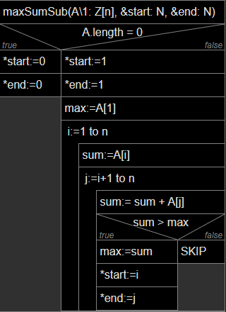

**2. feladat**